**Лабораторная работа №6**

**Разработка базовых тестов в Selenium IDE**

**Цель:** научиться применять Selenium IDE как инструмент для разработки простых тестов.

Пример 1.

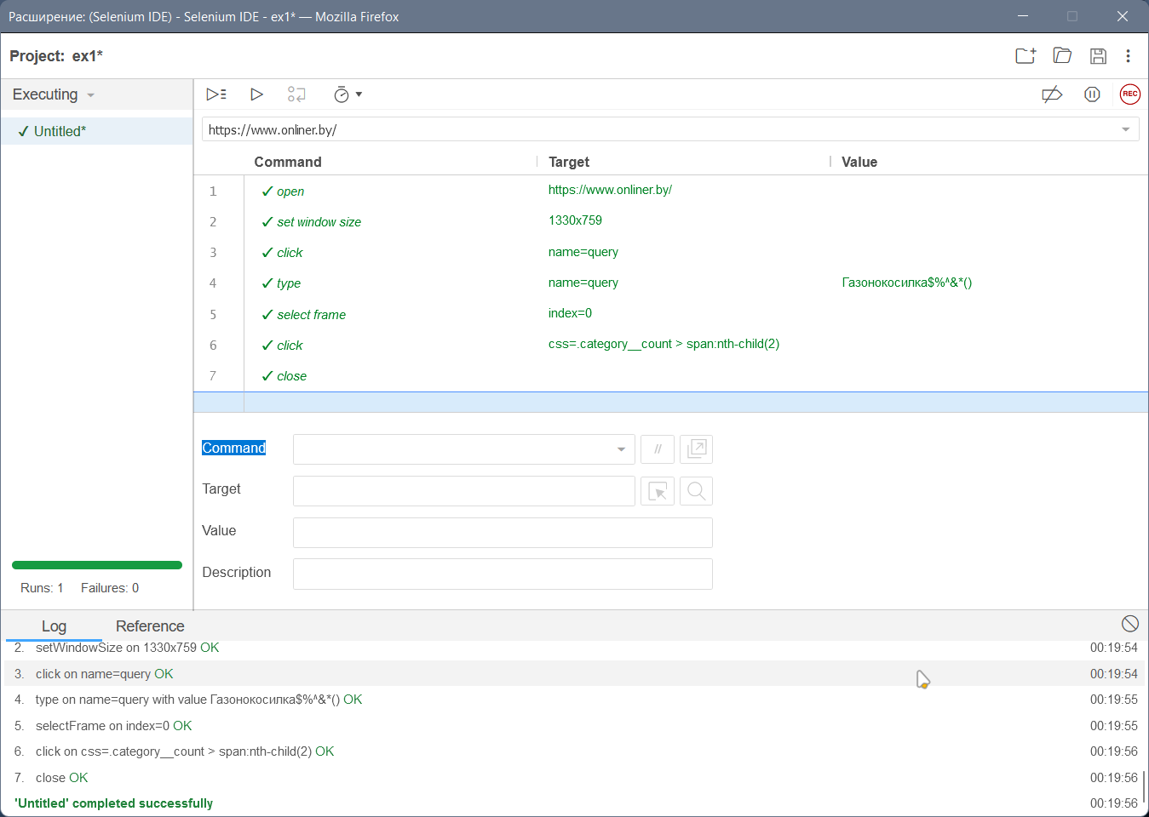

Пример 2:

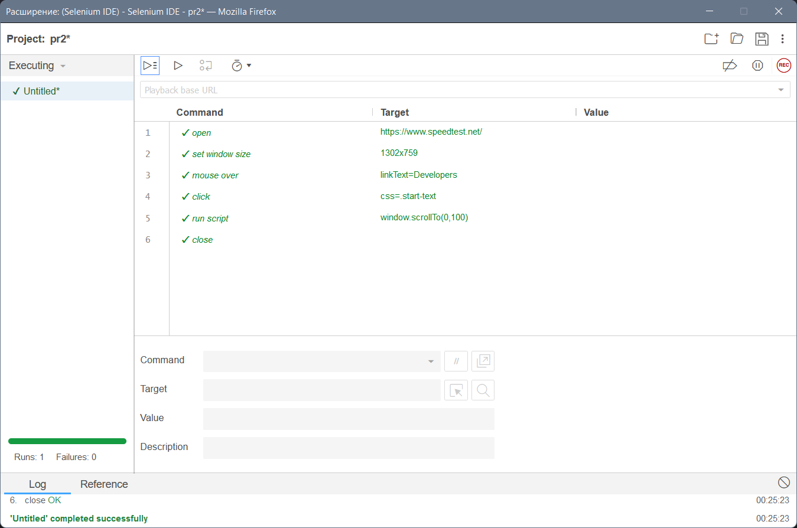

Индивидуальное задание:

№9 Протестировать любой элемент сайта https://translate.yandex.by/?ui=ru на работоспособность.

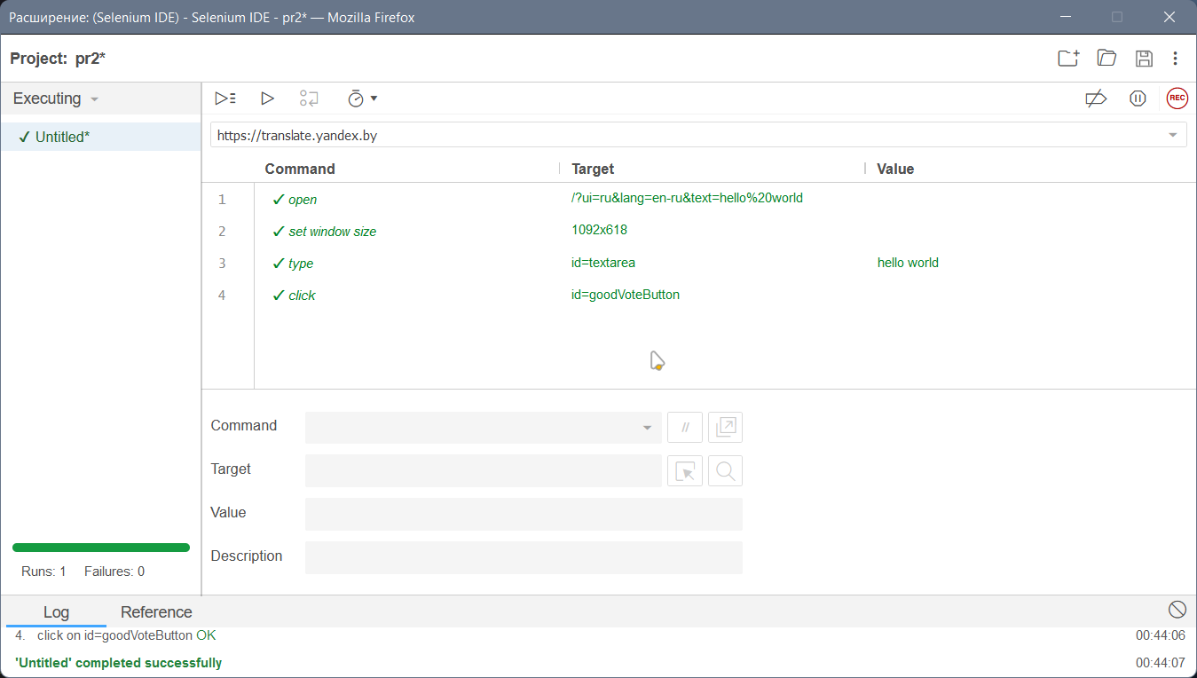

Контрольные вопросы:

1. Что такое Selenium IDE?

Это простое в использовании расширение к браузеру Firefox, которое помогает разрабатывать тестовые сценарии веб-страниц.

2. Какие языки программирования надо знать для работы с Selenium IDE в полном объеме?

Хотя вы сможете использовать Selenium IDE без предварительных знаний в программировании, вы должны, по крайней мере, быть знакомы с HTML, JavaScript и DOM (Document Object Model), чтобы использовать этот инструмент в полной мере.

3. Какой режим поддерживает Selenium IDE при создании тестов?

Selenium IDE поддерживает режим автозаполнения при создании тестов.

5. Опишите процесс установки Selenium IDE.

**Шаг 1.** Откройте браузер Firefox и перейдите по адресу https://addons.mozilla.org/en-US/firefox/addon/selenium-ide/. Окно откроется. Нажмите «Добавить в Firefox».

**Шаг 2:** дождитесь окончания загрузки. После этого нажмите « **Добавить».** »

**Шаг 3:** Установка будет завершена. После этого нажмите «ОК».

**Шаг 4:** Вы увидите значок Selenium IDE сверху. После нажатия на него откроется Selenium IDE.